Gerar Arquivo SEFIP.RE
Sistema | SIGRH
Módulo | Administração de Pessoal
Usuários | Servidores e Funcionários da Administração de Pessoal
Perfil | Gestor DAP e Gestor Financeiro
Última Atualização | ver('', false);
Esta operação possibilita a emissão do arquivo SEFIP.RE que será utilizado para alimentar o programa GFIP da CAIXA. Para incluir os prestadores de serviços pessoa física, deve-se incluir o número e o ano da requisição no formulário. É importante lembrar que não possuirá o arquivo SEFIP.RE os funcionários/prestadores de serviços que não tenham PIS/PASEP cadastrados.
Para realizar esta operação, existem o seguintes caminhos:
- SIGRH -> Módulos -> Administração de Pessoal -> Financeiro -> Operações para o GFIP/SEFIP -> Gerar Arquivo SEFIP.RE. (Perfil Gestor DAP)
- SIGRH -> Módulos -> Financeiro -> Financeiro -> Operações para o GFIP/SEFIP -> Gerar Arquivo SEFIP.RE. (Perfil Gestor Financeiro)
O sistema irá exibir a seguinte página permitindo que o usuário forneça as Informações para geração do arquivo SEFIP.RE.
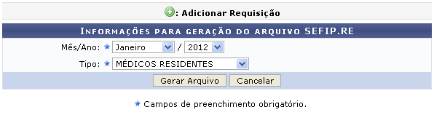Figura 1: Informações para geração do arquivo SEFIP.RE
Caso desista da operação, clique em Cancelar e confirme a desistência na janela que será exibida posteriormente. Esta mesma função será válida sempre que estiver presente.
O usuário deverá informar o Mês/Ano da requisição selecionando dentre as opções listadas pelo sistema e fornecer o Tipo da requisição optando por selecionar entre Médicos Residentes ou Contratos Temporários.
Caso o usuário opte por informar o Tipo da requisição como Contratos Temporários, o formato da tela será apresentado conforme a imagem a seguir.
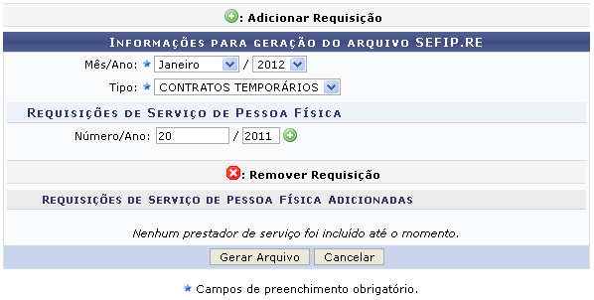Figura 2: Requisições de Serviço de Pessoa Física
Na tela acima, o usuário deverá informar o Número/Ano da requisição e em seguida clicar no ícone para realizar a adição da requisição de serviço. A página será configurada da seguinte forma.
Exemplificamos com o Mês/Ano Janeiro/2012, o Tipo Contratos Temporários e o Número/Ano 20/2011.
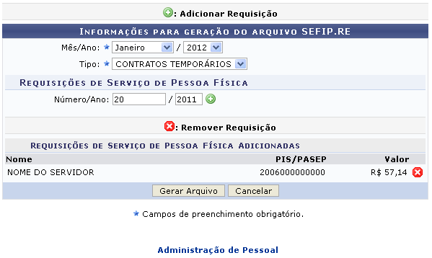Figura 3: Requisições de Serviço de Pessoa Física Adicionadas
Para retornar para a página inicial do módulo, clique no link Administração de Pessoal ou Financeiro, de acordo com o perfil do usuário.
Clique no ícone , para realizar a remoção da requisição anteriormente adicionada.
Para finalizar a operação, o usuário deverá clicar em Gerar Arquivo. A caixa de diálogo a seguir será fornecida pelo sistema solicitando a confirmação da ação.
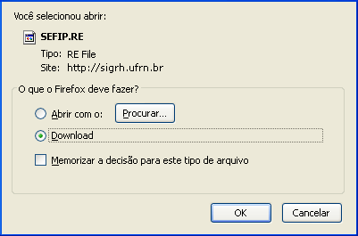Figura 4: Caixa de Diálogo
Selecione se deseja Abrir ou realizar o Download do arquivo. Clique em OK para confirmar a ação e em seguida o sistema permitirá a visualização do arquivo.
Bom Trabalho!

Manuais Relacionados
- Ficha Financeira
- Consultar Ficha Financeira
<< Voltar - Manuais do SIGRH

